Załącznik mapowy 1 działka 2911/13 ul. Marzanny
Cele: droga dojazdowa i magazynowe – 1375,30 m² GGN.645.19.2022
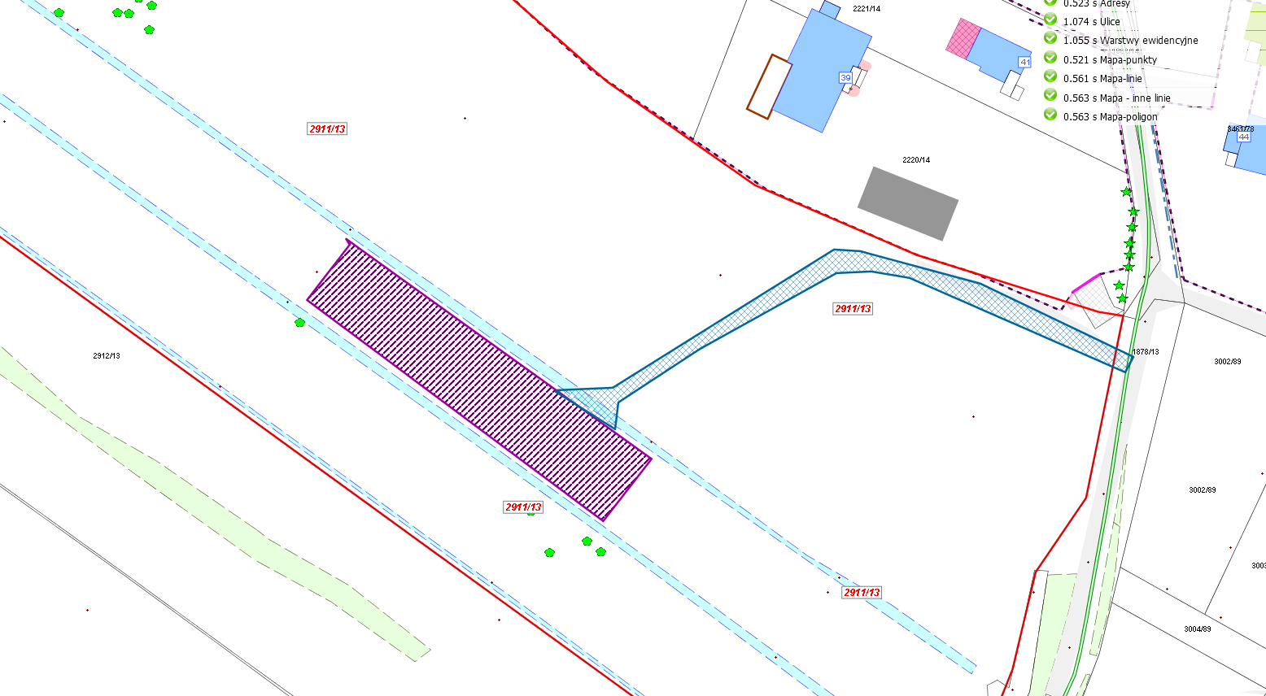

LEGENDA
Teren do dzierżawy na cele magazynowe – 340 m²
Teren do dzierżawy pod drogę dojazdową – 1035.30 m²

